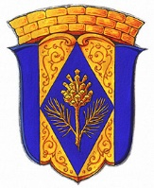Внутригородское муниципальное образование

Санкт-Петербурга поселок Комарово

МУНИЦИПАЛЬНЫЙ СОВЕТ ПЯТОГО СОЗЫВА

**РЕШЕНИЕ**

22 декабря 2015 года № 12-7

*О внесении изменений в Решение муниципального совета*

*от 30.09.2014 № 14-2 «Об утверждении постоянных комиссий*

*муниципального совета пятого созыва»*

В связи с избрание депутата Журавской А.С. главой муниципального образования посёлок Комарово Решение муниципального совета от 14.10.2015 № 9-4 и в соответствии со ст. 20 п.4 Устава внутригородского муниципального образования Санкт-Петербурга посёлок Комарово, муниципальный совет

РЕШИЛ:

1. Внести изменения в состав Комиссии по спорту и молодёжной политике заменой Журавской А.С. на Тихонова Е.М.

2. Решение вступает в силу с момента принятия.

3. Контроль за исполнением данного Решения оставляю за собой.

Глава муниципального образования А.С. Журавская